发明/实用新型专利技术交底书
一种面向车载低轨卫星通信系统的双链路电磁兼容最坏工况生成、
干扰识别与实验室评估方法、系统、设备及存储介质
（基于用户提供的大纲、工程说明、仿真摘要与核心代码逻辑整理形成）

建议申请类型 | 发明专利
交底书名称 | 一种面向车载低轨卫星通信系统的双链路电磁兼容最坏工况生成、干扰识别与实验室评估方法、系统、设备及存储介质
交底书联系人 | 【待补】
联系地址 | 【待补】
电话 | 【待补】
邮箱 | 【待补】
整理日期：2026 年 3 月 22 日

一、基本信息
1. 技术领域：本发明涉及车载卫星通信、电磁兼容（EMC）仿真、低轨卫星组网、干扰识别及实验室评估技术领域，尤其涉及一种面向车载低轨卫星通信系统的双链路电磁兼容最坏工况生成、干扰识别与实验室评估方法，以及实现所述方法的系统、电子设备和计算机可读存储介质。
2. 建议保护主题：建议从“方法 + 系统 + 电子设备 + 计算机可读存储介质”四个层面同步布局，以保证对核心流程、模块组织方式和程序执行载体形成较完整的保护。
3. 统一术语：为避免一物多名，全文建议统一采用“车载用户终端、网关地面站、服务卫星、干扰卫星、双链路、端到端评价、最坏工况、干扰包络、时频图、共信道干扰”等术语。

二、介绍现有技术并说明现有技术存在的问题（痛点）
随着车联网、智能驾驶和应急通信需求的增长，车载终端已逐步由单一蜂窝接入扩展为蜂窝通信与卫星通信并存的多制式体系。低轨卫星通信由于覆盖范围广、传播时延相对较低、适于补盲和超视距接入，正在成为车载通信体系中的重要组成部分。
现有公开方案大多围绕车载卫星通信终端结构、车载天线集成、星地接入流程、业务压缩传输、现场检测与故障定位等方向展开，其着力点主要在于“如何接入卫星”或“如何保障单一设备的通信能力”，但对于研发阶段和实验室阶段最为关键的“如何在动态低轨场景中自动生成并评估系统最不利电磁兼容工况”缺乏系统性方案。
对于车载低轨卫星通信系统而言，真实工况并非静态或单链路问题，而是同时受到时变轨道几何、最小仰角限制、频率复用、星间链路路由、共信道干扰、外部压制干扰、多普勒变化、抗干扰动作延迟以及上下行链路非对称退化等多种因素的耦合作用。若实验室评估仍停留在少量固定工况、单链路指标或人工枚举阶段，往往难以真正识别系统瓶颈。
1、现有实验室评估通常脱离低轨星座的时变轨道几何，难以真实反映车载用户终端、网关地面站、服务卫星和干扰卫星之间的动态空间关系及其对链路质量的影响。
2、现有评估口径往往只关注下行或上行中的单一链路，缺少把上行、下行以及端到端业务性能放入同一评价闭环的统一建模机制，容易遗漏实际瓶颈链路。
3、现有方案大量依赖测试人员人工枚举干扰参数与工况，覆盖率不足，难以发现真正导致失效的隐蔽最坏工况。
4、很多方案只能给出“性能变差”这一结果，无法说明干扰是由单音、部分带噪声压制、调制型干扰还是共信道干扰主导，结果解释性不足，不利于后续抗干扰措施选型。
5、采用大规模全波形、全链路精细仿真进行穷举时，计算量和工程成本较高；采用纯规则评估时，又容易遗漏时变环境下的复杂退化路径，难以兼顾准确性与可计算性。
6、现有方案通常缺乏与实验室实测参数的衔接接口，无法将接收机端口功率、天线因子、线损、前放增益等参数平滑引入评估闭环。
因此，亟需一种新的技术方案，在计算复杂度可控的前提下，把低轨时变场景建模、双链路统一评估、最坏工况自动生成、干扰类型识别以及实验室可用结果导出耦合到同一技术框架中。

三、介绍本发明解决的问题及产生的有益效果
本发明要解决的核心技术问题是：如何在不依赖大量实轨试验和全波形穷举仿真的前提下，自动生成并识别面向车载低轨卫星通信系统的双链路电磁兼容最坏工况，并输出可直接用于实验室评估、附图制作和工程决策的结果。
围绕上述问题，本发明通过“时变场景构建 + 双链路统一建模 + 生成式最坏工况搜索 + 功率对齐时频图干扰识别 + 结果标准化输出”的整体方案，实现如下有益效果：
1、能够把车载用户终端、网关地面站、服务卫星和干扰卫星纳入同一时变场景中，更真实地复现实验室评估对象在动态轨道环境中的电磁兼容风险。
2、能够自动搜索最坏工况，显著减少人工设定工况带来的漏测问题，使评估对象从“被动接受测试”转变为“主动暴露最差场景”。
3、能够同步得到下行、上行和端到端评价结果，直接识别哪一条链路成为系统瓶颈，避免单链路判断造成的偏差。
4、能够通过功率对齐的 IQ 快照、时频图和分类模型输出干扰类型标签及关键帧图像，提高评估结果的解释性与可追溯性。
5、能够以系统级功率仿真与代理指标模型替代大规模全波形穷举，兼顾真实性与计算效率，适合工程化批量评估。
6、能够预留与端口功率、天线参数、天线因子、线损和前放增益等参数对接的接口，便于后续扩展到半实物或实验室实测评估。

四、详细说明所采取的技术方案及如何产生有益效果

4.1 总体技术思路
本发明提供一种面向车载低轨卫星通信系统的双链路电磁兼容最坏工况生成、干扰识别与实验室评估方法。所述方法以车载用户终端、网关地面站、低轨卫星星座和一个或多个干扰卫星为对象，先构建时变几何场景，再对下行链路和上行链路进行统一建模与求解；随后利用生成模型产生可解释的时变干扰包络，并通过搜索算法自动寻找使系统性能最差的最坏工况；最后在所述最坏工况下输出链路指标、端到端指标、干扰类型标签及关键帧时频图，形成可直接用于实验室评估、附图制作和专利撰写的结果。

4.2 系统组成
模块名称 | 主要功能 | 对应效果
场景构建模块 | 构建低轨星座、车载用户终端、网关地面站和干扰卫星场景。 | 形成统一的时变评估对象。
几何预计算模块 | 计算方位角、俯仰角、距离、可见性、径向速度等几何量。 | 为后续链路预算、多普勒和可见性判断提供基础。
频率复用与星间路由模块 | 生成频率复用关系并构建星间链路图。 | 支撑共信道干扰计算和端到端路由时延估计。
双链路功率建模模块 | 分别计算下行与上行的信号功率、噪声功率、共信道干扰功率和外部干扰功率。 | 形成可解释的功率分解结构。
最坏工况生成模块 | 利用生成模型与搜索算法生成并搜索时变干扰包络。 | 自动发现导致性能退化的最不利工况。
双链路协同评估模块 | 在统一服务路径约束下联合评估上下行链路和端到端指标。 | 避免只看单链路导致的判断偏差。
干扰识别模块 | 生成功率对齐 IQ 快照、时频图并输出干扰分类结果。 | 提升结果可解释性。
结果输出模块 | 输出摘要文本、指标图表、关键帧图像和评估记录。 | 便于实验室使用、留档与专利附图复用。

4.3 方法步骤
步骤 S1：构建时变低轨卫星通信评估场景
根据预设纪元时刻、采样时间、仿真时长、星座高度、轨道倾角、轨道面数量、每轨卫星数量、相位参数和最小仰角等参数，构建低轨星座；同时设置车载用户终端对应的位置、网关地面站位置以及一个或多个干扰卫星。通过该步骤，把传统静态 EMC 工况转化为与真实轨道几何相一致的时变工况。
步骤 S2：预计算几何关系和频率复用关系
对于每一时间步，分别计算用户终端与各服务卫星之间、网关地面站与各服务卫星之间以及用户终端与各干扰卫星之间的方位角、俯仰角、距离、可见性和径向速度；在此基础上，生成频率复用通道编号，并构建简化星间链路图。该步骤使共信道干扰与路由开销随时间动态变化。
步骤 S3：构建双链路功率模型
分别针对下行链路和上行链路，计算服务信号功率、共信道干扰功率、噪声功率以及外部干扰功率。优选地，干扰功率通过干扰卫星与服务卫星之间的离轴角计算方向图衰减，并结合主瓣、旁瓣和底噪增益进行修正；上行链路可采用固定干扰代理、复用下行链路干扰代理或无干扰代理中的任一种方式。
步骤 S4：建立双链路统一指标代理模型
基于所述功率模型，在每一时间步上求解信干噪比、误码率、误块率、吞吐量、多普勒及多普勒变化率、路由跳数和端到端传播时延，并生成正常、压制干扰、受保护、共信道、无服务等事件标签。通过该步骤，将上下行从分离的仿真结果转化为统一的业务体验评价。
步骤 S5：生成最坏工况干扰包络并进行搜索
构建生成模型 G(z, c)，其中 z 为随机潜变量，c 为可解释控制码；由生成模型输出归一化时变干扰包络 jamAgg(t)。之后在 z、c 和干扰尺度因子空间中，通过搜索算法寻找使目标函数最劣的解，从而自动发现最坏工况。优选地，搜索算法采用遗传算法，生成模型采用带信息最大化约束的生成式模型。
步骤 S6：在最坏工况下进行双链路协同评估
将步骤 S5 得到的最坏工况干扰包络回灌到双链路评估模型中，对上下行链路进行联合求解。优选地，上行链路沿用下行链路所选出的服务卫星和网关卫星，以便在同一路由约束下进行协同评估。该步骤同时考虑抗干扰动作延迟和零陷深度，能够量化“未保护”与“已保护”状态的性能差异。
步骤 S7：进行功率对齐的时频图干扰识别
基于服务信号功率、共信道干扰功率、干扰功率和噪声功率，构造功率对齐的 IQ 快照；对所述 IQ 快照执行短时傅里叶变换，生成统一尺寸的时频图；再将所述时频图输入分类模型，输出干扰类型标签。优选地，所述分类标签至少包括无干扰、单音干扰、部分带噪声压制干扰和调制型干扰。
步骤 S8：输出实验室评估结果和附图素材
输出内容优选包括：基线工况与最坏工况的平均吞吐量和中断率、上行/下行/端到端评价结果、训练样例拼图、测试集混淆矩阵、关键帧时频图、配置文件和摘要文本。通过该步骤，可形成标准化的实验室评估记录和专利附图素材。

4.4 关键评价关系
端到端吞吐量：THR_E2E(t) = min(THR_DL(t), THR_UL(t))
端到端误块率：BLER_E2E(t) = max(BLER_DL(t), BLER_UL(t))
最坏工况搜索目标函数：f = -meanThr + W_outage × outage + W_bler × meanBler + W_energy × penalty
其中，meanThr 表示平均吞吐量，outage 表示中断率，meanBler 表示平均误块率，penalty 表示对干扰能量和占空比等约束项的综合惩罚。上述表达式能够把下行、上行和端到端指标统一纳入同一最坏工况搜索闭环。

4.5 与实验室实测参数的对接接口
本发明优选预留与接收机端口功率、天线参数、天线因子、线损、前放增益、转换偏置及其他校准量的对接接口。后续当获得实验室实测参数后，可在不改变总体流程的前提下，将仿真结果换算为更接近端口测量值或场强值的指标，从而扩展到半实物评估或实测校准场景。

五、具体实施例及其他有助于理解本技术的资料

5.1 实施例参数
类别 | 参数 | 取值 | 说明
时域配置 | 纪元时刻 | 2026-01-23 00:00:00 (UTC) | 仿真起始时间
时域配置 | 采样时间 | 10 s | 用于离散时间步求解
星座参数 | 轨道高度 | 1200 km | 低轨星座高度
星座参数 | 轨道倾角 | 53° | 轨道倾角
星座参数 | 轨道面数量 / 每轨卫星数 | 12 / 8 | 总卫星数为 96
星座参数 | 频率复用系数 / 最小仰角 | 4 / 5° | 用于频率复用与可见性判断
链路参数 | 下行中心频率 / 上行中心频率 | 1.5 GHz / 1.6 GHz | 上下行工作频率
干扰参数 | 干扰卫星数量 | 6 | 构建外部干扰源
抗干扰参数 | 抗干扰动作延迟 / 零陷深度 | 30 s / 40 dB | 用于保护状态仿真
业务阈值 | 端到端最低吞吐量要求 | 20 Mbps | 作为中断判断门限
约束阈值 | 最小 SINR / 接收灵敏度 | 1 dB / -120 dBm | 用于符合性对比
约束阈值 | 最大多普勒变化率 | 300 Hz/s | 用于高动态场景约束
工程指标 | Ku EIRP 当前/下限 | 1.20 / 1.00 dBw | 工程能力边界
工程指标 | Ku G/T 当前/下限 | -27.00 / -27.50 dB/K | 工程能力边界
标准目标 | JA3700 等级 当前/目标 | 5 / 5 | 标准符合性目标

5.2 现有仿真平台导出的实施例结果
评价对象 | 基线平均吞吐量(Mbps) | 最坏工况平均吞吐量(Mbps) | 基线中断率 | 最坏工况中断率
下行链路 | 78.97 | 75.97 | 0.00% | 4.42%
上行链路 | 75.69 | 52.62 | 0.00% | 20.73%
端到端 | 73.99 | 50.57 | 0.00% | 21.65%
由上述结果可见，本发明所构建的平台能够自动识别出当前参数配置下上行链路和端到端性能对最坏工况更敏感，从而避免仅基于单一下行链路或单一端口结论作出误判。特别地，端到端平均吞吐量由 73.99 Mbps 下降至 50.57 Mbps，端到端中断率上升至 21.65%，表明仅依赖单链路结论难以完整反映系统级风险。

5.3 干扰识别实施方式
在本实施例中，干扰识别模块基于功率分解结果构造功率对齐的 IQ 快照，并执行短时傅里叶变换生成时频图；再将统一尺寸的时频图输入轻量卷积神经网络，以输出干扰类型标签。优选地，分类标签至少包括：无干扰、单音干扰、部分带噪声压制干扰和调制型干扰。系统根据事件标签自动挑选关键时间步并导出关键帧时频图，用于对最坏工况的可视化解释。

5.4 替代实施方式
1、生成模型可由带信息最大化约束的生成模型替换为变分自编码器、扩散模型或其他具备干扰包络生成能力的模型。
2、搜索算法可由遗传算法替换为粒子群算法、贝叶斯优化或其他黑箱优化算法。
3、时频变换方式可由短时傅里叶变换替换为小波变换或其他时频分析方式。
4、分类网络可由轻量卷积神经网络替换为其他适合时频图识别的轻量级图像分类网络。
5、干扰源可由卫星扩展为机载、地面、同车其他射频发射源或混合干扰源。

六、本发明的关键点和欲保护点是什么？是否有替代方案同样能实现发明目的？
建议代理人在撰写权利要求时重点围绕以下创新点展开：
1、以低轨时变轨道几何为基础，将车载用户终端、网关地面站、服务卫星和干扰卫星纳入同一双链路 EMC 评估框架。
2、在统一频率复用与星间路由约束下，同时计算下行、上行和端到端指标，而非仅评估单一链路。
3、通过生成模型产生时变干扰包络，并结合搜索算法自动寻找最坏工况，实现对隐蔽失效路径的自动发现。
4、通过 THR_E2E(t)=min(THR_DL(t),THR_UL(t)) 和 BLER_E2E(t)=max(BLER_DL(t),BLER_UL(t)) 构造端到端联合评价规则。
5、通过功率对齐 IQ 快照、时频图和分类模型识别干扰类型，将“退化结果”与“干扰成因”建立可解释关联。
6、将摘要文本、关键指标、关键帧图像和附图素材一体化导出，直接服务于实验室评估和专利文件准备。
7、预留与天线因子、线损、前放增益等实测参数对接的接口，以支持半实物评估和实验室校准扩展。
在不脱离本发明总体构思的前提下，前述生成模型、搜索算法、干扰源类型、时频变换方式、分类网络和测量换算口径均可以作等同替换，只要仍然实现“动态最坏工况生成 + 双链路联合评估 + 干扰识别 + 实验室结果导出”的技术目的，均应纳入本发明保护范围考虑。

七、查新情况介绍
以下查新项主要作为交底阶段的比对口径，供代理人后续进一步进行正式的专利与非专利文献检索。当前比对重点不在于穷尽所有现有技术，而在于说明本发明与最相近技术路线之间的区别点和拟保护方向。

7.1 查新关键词
车载低轨卫星通信；电磁兼容；EMC；双链路评估；端到端吞吐量；最坏工况；干扰识别；生成模型；时频图分类；卫星共信道干扰；实验室仿真评估。

7.2 检索结果及技术区别描述
论文出处/公开资料 | 名称 | 技术区别描述 | 相关程度
ITU-T Recommendation K.157 (08/2024) | Electromagnetic compatibility requirements and test methods for satellite communication terminal equipment | 该资料主要给出卫星通信终端 EMC 的要求、测试方法和判据，可作为输出指标和合格性判断依据；但其并未公开面向车载低轨卫星通信系统的时变几何建模、双链路最坏工况自动搜索以及干扰识别闭环。 | 高
3GPP TR 38.821 V16.0.0 | Solutions for NR to support Non-Terrestrial Networks (NTN) | 该资料强调 NTN 场景中的传播时延、多普勒等高动态特征，为低轨建模提供背景；但其重点在 NR 适配，不涉及电磁兼容实验室评估、最坏工况生成和干扰分类输出。 | 高
L. Sormunen et al., IJSCN, 2023 | Coexistence of terrestrial and non-terrestrial networks on adjacent frequency bands | 该文献主要研究相邻频段共存问题及系统级仿真方法，可支撑邻频/共存场景建模；但没有将车载终端、双链路端到端评价、生成式最坏工况搜索和时频图解释层整合为一体。 | 中
F. Moya Caceres et al., arXiv:2402.12103, 2024 | Interference Mitigation in LEO Constellations with Limited Radio Environment Information | 该文献偏向波束赋形和干扰缓解策略研究，解决的是“如何减轻干扰”；本发明解决的是“如何在实验室阶段生成、识别并评估最坏干扰工况”，二者技术问题和输出结果不同。 | 中
Hierarchical Classification Method for RFI Recognition and Characterization in Satcom | 卫星通信射频干扰识别与表征 | 该类文献聚焦于 RFI 的识别与分类，能够支撑本发明中的识别模块；但其并未公开与低轨时变场景、双链路最坏工况搜索及端到端业务评价结合的整体实验室评估框架。 | 中
综合上述比对，本发明的区别点集中体现在：一是将低轨时变几何与双链路 EMC 评估闭环打通；二是利用生成模型与搜索算法自动发现最坏工况；三是通过功率对齐时频图识别干扰类型；四是输出适用于实验室评估和专利附图的标准化结果。

八、附图（表）
图号 | 名称 | 对应文件 | 用途说明
图1 | 方法总体流程图 | 图1_方法总体流程.svg / .png | 说明本发明从场景构建到结果输出的整体步骤。
图2 | 系统模块结构图 | 图2_系统模块结构.svg / .png | 说明各功能模块及其输入输出关系。
图3 | 基线与最坏工况指标对比图 | 图3_基线与最坏工况指标对比.svg / .png | 展示基线工况与最坏工况的性能差异。
图4 | 训练集时频图样例拼图 | 图4_训练集时频图样例拼图.png | 展示干扰识别训练样本的时频图分布。
图5 | 测试集混淆矩阵 | 图5_测试集混淆矩阵.png | 展示分类模型的识别效果。
图6 | 最坏工况关键帧时频图拼图 | 图6_最坏工况关键帧时频图拼图.png | 展示最坏工况下关键时刻的干扰形态。
上述附图原始文件已随本次输出一并整理。电学/软件/通信类技术建议继续保留可编辑版本，以便代理人后续根据申请文件规范进行修改。

九、建议保护主题与权利要求树（供代理人参考）
1、独立权利要求 1：方法权利要求，覆盖时变场景构建、双链路统一评估、最坏工况生成、干扰识别和结果导出整体流程。
2、从属权利要求 2：限定低轨场景构建、频率复用关系和星间路由图的生成方式。
3、从属权利要求 3：限定生成模型、潜变量、控制码和最坏工况目标函数。
4、从属权利要求 4：限定功率对齐 IQ 快照生成、STFT 时频图处理及分类标签。
5、从属权利要求 5：限定端到端吞吐量和端到端误块率的联合评价规则。
6、独立权利要求 6：系统权利要求，对应场景构建模块、功率建模模块、最坏工况生成模块、双链路协同评估模块和干扰识别模块。
7、独立权利要求 7：电子设备权利要求，覆盖执行所述方法的处理器、存储器及程序。
8、独立权利要求 8：计算机可读存储介质权利要求，覆盖承载所述程序的介质。

十、需补充信息
1、正式申请主体名称、统一社会信用代码及地址信息。
2、交底书联系人、联系电话和电子邮箱。
3、如后续取得实验室端口级参数、天线因子、线损及前放增益数据，可补充测量换算实施例。
4、如需进一步扩大保护范围，可增加“实测校准模块”或“半实物评估模块”作为后续分案或并行布局方向。

附图预览（供沟通使用）
图1 预览
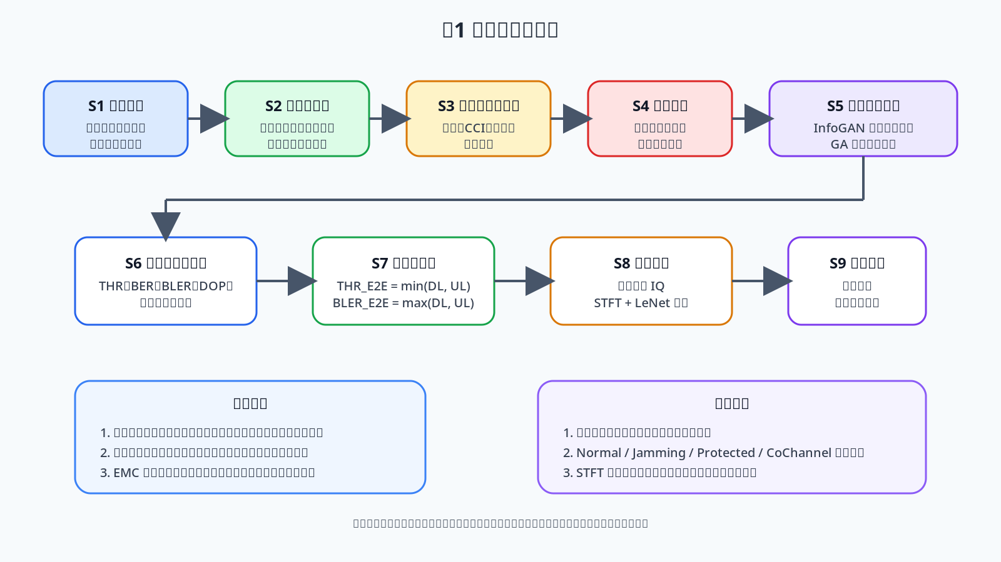
图1_方法总体流程.png

图2 预览
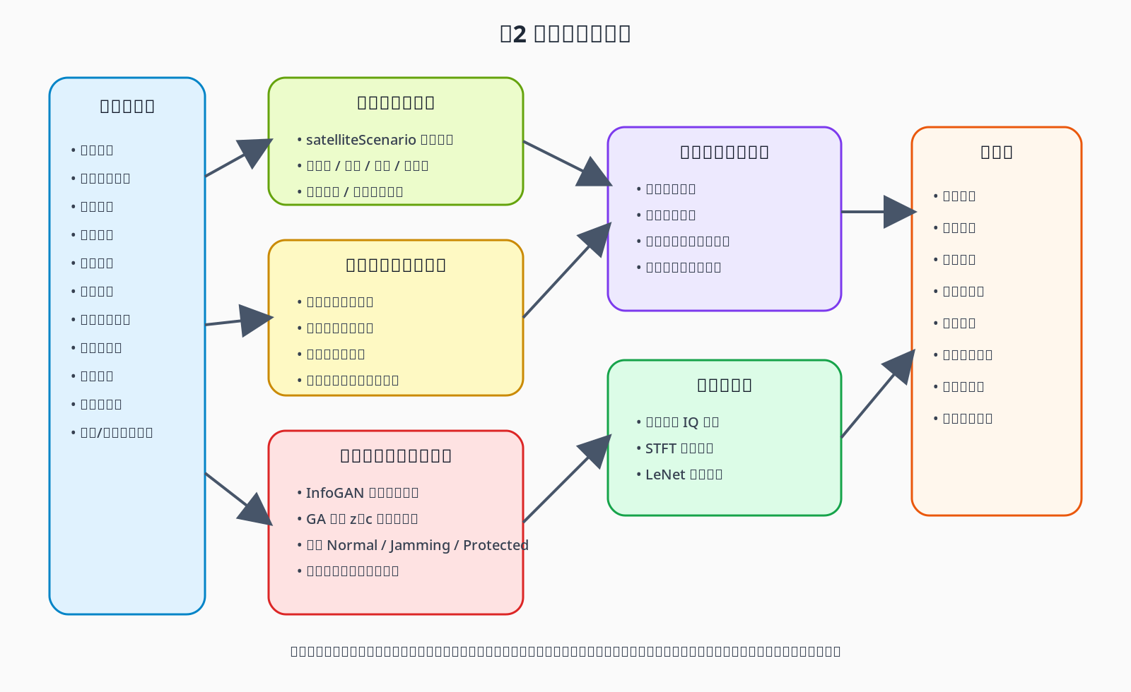
图2_系统模块结构.png

图3 预览
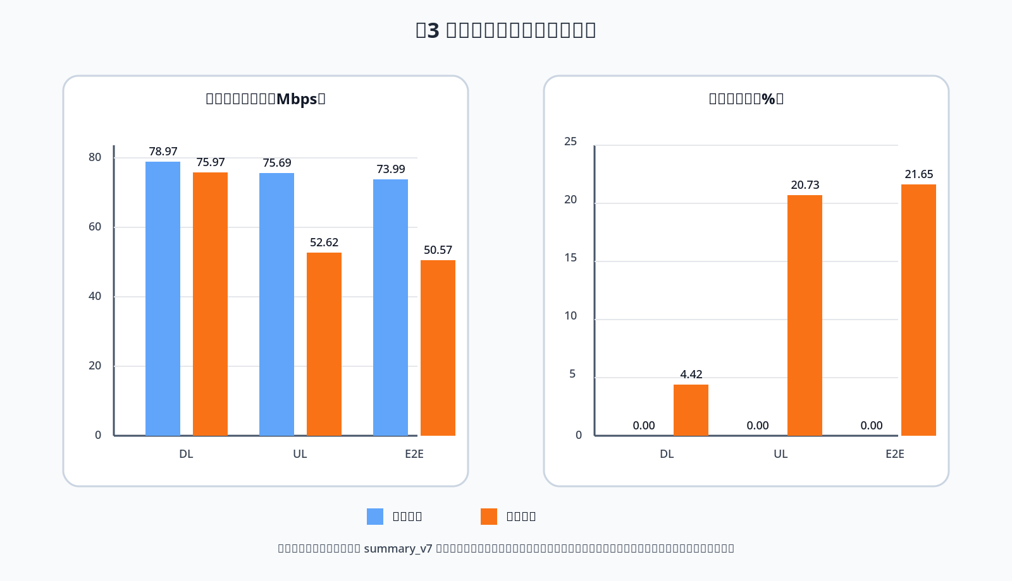
图3_基线与最坏工况指标对比.png

图4 预览
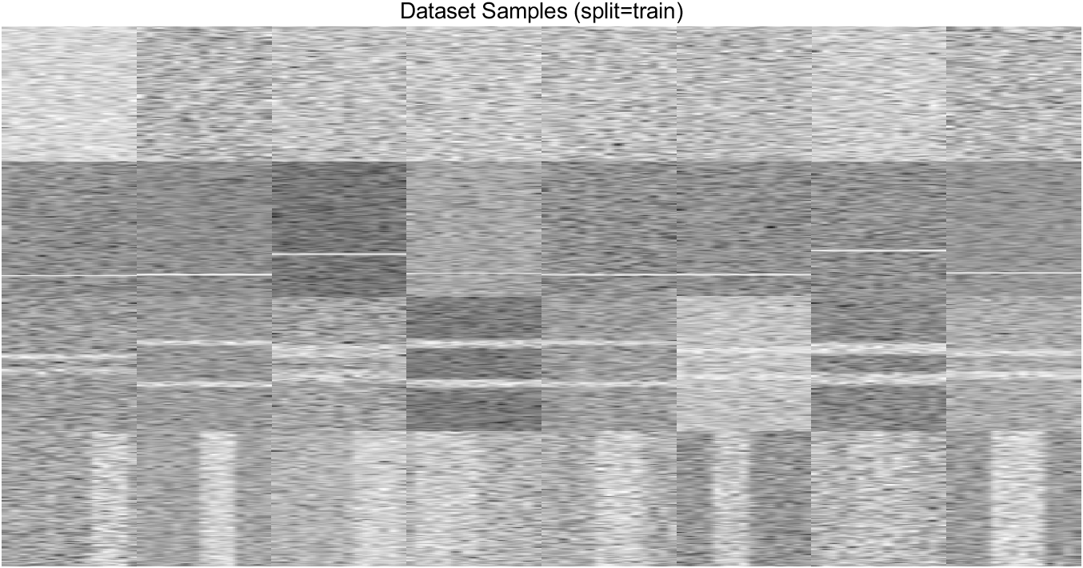
图4_训练集时频图样例拼图.png

图5 预览
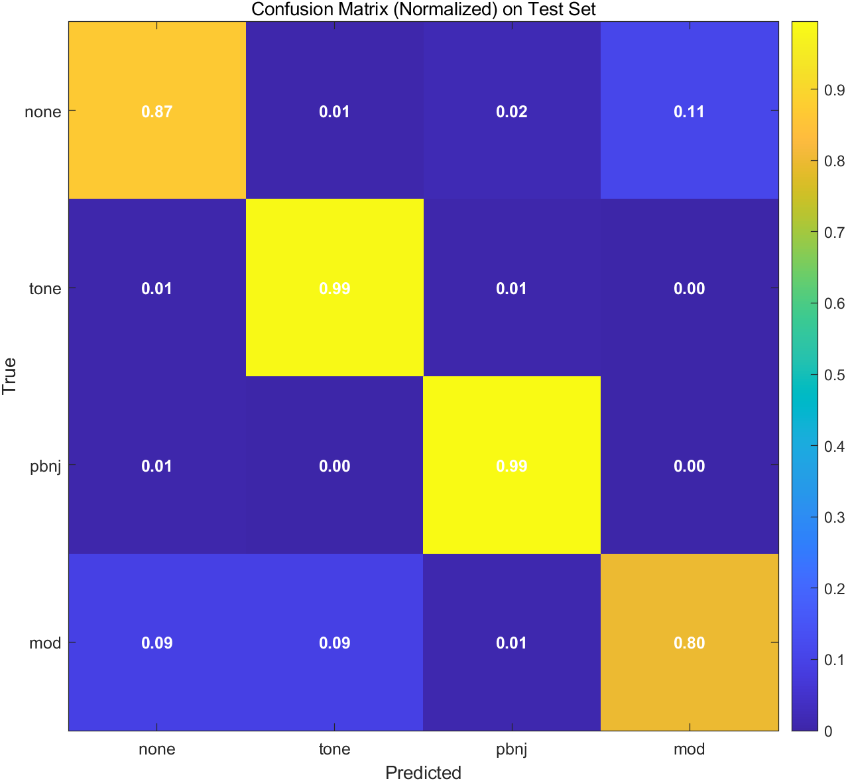
图5_测试集混淆矩阵.png

图6 预览
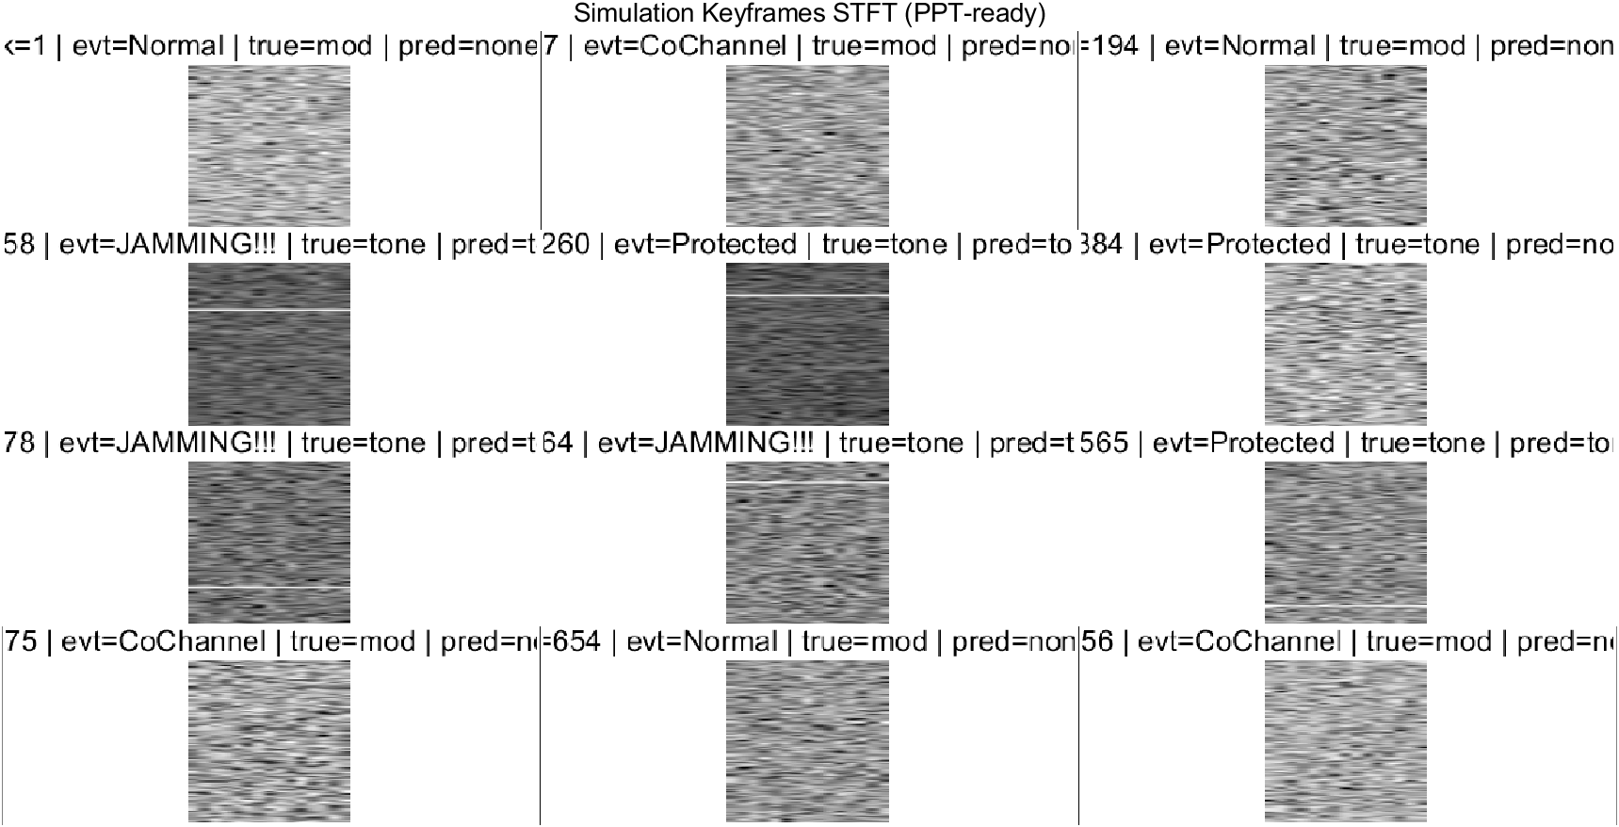
图6_最坏工况关键帧时频图拼图.png

